администрация МУНИЦИПАЛЬНОГО ОБРАЗОВАНИЯ СОСНОВОБОРСКИЙ ГОРОДСКОЙ ОКРУГ ЛЕНИНГРАДСКОЙ ОБЛАСТИ

постановление

от 05/02/2018 № 232

О внесении изменений в постановление администрации
Сосновоборского городского округа от 05.12.2016 № 2701
«Об утверждении состава комиссии по делам несовершеннолетних
и защите их прав муниципального образования
Сосновоборский городской округ Ленинградской области»

В соответствии с проведенными организационно-штатными мероприятиями, принимая во внимание информационное письмо врио начальника филиала по г.Сосновый Бор ФКУ УИИ УФСИН России по СПб и ЛО, администрация Сосновоборского городского округа п о с т а н о в л я е т:

1. Внести изменения в постановление администрации Сосновоборского городского округа от 05.12.2016 № 2701 «Об утверждении состава комиссии по делам несовершеннолетних и защите их прав муниципального образования Сосновоборский городской округ Ленинградской области»:
1.1. Состав Комиссии по делам несовершеннолетних и защите их прав муниципального образования Сосновоборский городской округ Ленинградской области изложить в новой редакции согласно приложению к настоящему постановлению.
2. Пресс-центру администрации (Никитина В.Г.) разместить настоящее постановление на официальном сайте администрации Сосновоборского городского округа.
3. Настоящее постановление вступает в силу со дня его подписания.
4. Контроль за исполнением постановления оставляю за собой.

Глава администрации
Сосновоборского городского округа В.Б.Садовский

Исп. Никандрова Т.Н.
8-(813-69) 21413; ЛЕ

СОГЛАСОВАНО:
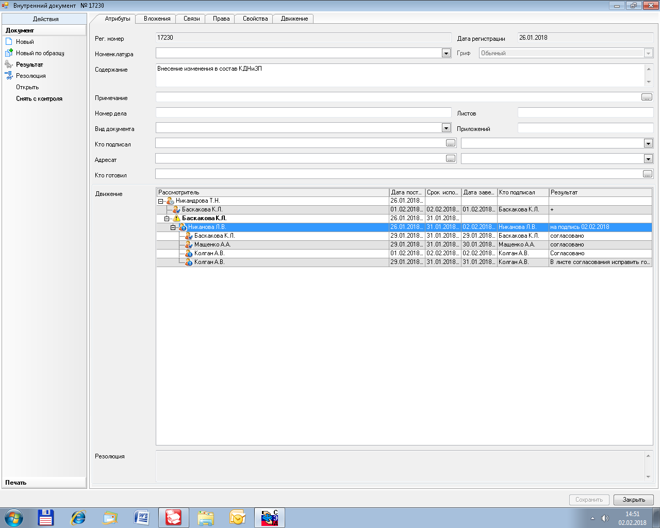
Рассылка: общ. отдел, юрид. отдел,
пресс-центр, КДНиЗП- 3 экз.,

Приложение
к постановлению администрации
Сосновоборского городского округа
от 05/02/2018 № 232

Состав комиссии по делам несовершеннолетних и защите их прав
муниципального образования Сосновоборский городской округ Ленинградской области

Председатель комиссии:

Колган А.В. - заместитель главы администрации Сосновоборского
городского округа по безопасности и организационным
вопросам.
Заместители председателя:

Горшкова Т.В. - заместитель председателя КСЗН Сосновоборского
городского округа;
Елисеева М.Г. - начальник отдела опеки и попечительства
администрации Сосновоборского городского округа.

Ответственный секретарь комиссии:
Никандрова Т.Н. - главный специалист КДНиЗП.

Члены комиссии:

Аршинова Н.Ю. - начальник ОПДН ОУУП и ПДН ОМВД России по

г.Сосновый Бор ЛО (по согласованию);
Галкин А.С. - начальник отдела по молодежной политике

администрации Сосновоборского городского округа;

Дегтярева С.В. - ведущий специалист отдела развития муниципальной

системы образования Комитета образования

Сосновоборского городского округа;
Казакевич В.В. - врач психиатр-нарколог участковый детской поликлиники
ФГБУЗ "ЦМСЧ-38 ФМБА России" (по согласованию);
Котов А.С. - врио начальника филиала по г.Сосновый Бор ФКУ УИИ
УФСИН России по СПБ и ЛО;

Ларичева Е.И. - ведущий специалист КДНиЗП;

Мащенко А.А. - главный специалист, юрисконсульт юридического
отдела администрации Сосновоборского городского
округа;
Мекрюков А.М. - священник церкви иконы Божьей Матери «Неопалимая
Купина» (по согласованию);

Овчаров С.В. - заместитель руководителя следственного отдела по городу Сосновый Бор Следственного управления Следственного комитета России по Ленинградской области (по согласованию);
Подшивалова С.В. - директор МАУ «Центр социально-психологической
помощи «Семья»;

Шустрова Н.Н. - заместитель председателя Комитета образования, начальник отдела развития муниципальной системы образования Сосновоборского городского округа.

